Evaluación Continua N°1

Nombres y apellidos: Aldo Pizarro Espinoza

Fecha: 7/02/2024

1. Crear un programa en Python donde se me permita ingresar 4 puntos (x, y, x1, y1) por teclado, dibujar un fondo negro de 512x 512 y con dichos puntos dibujar una línea mostrando sus puntos

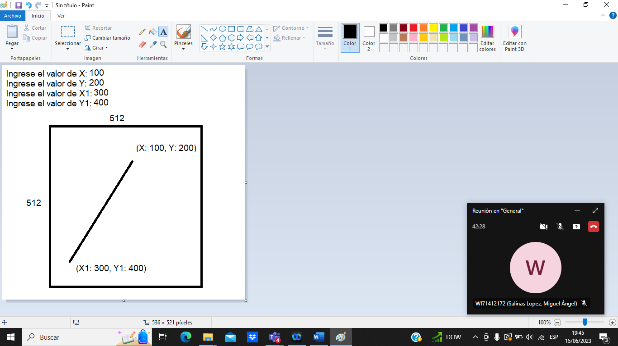

1. Crear un programa en Python para encender la cámara, dibujar un rectángulo y mostrar a un lado los siguientes datos: (Nombre, Apellidos, código de Idat y su edad)

1. Crear un programa en Python para reproducir un video y cada vez que presionemos la tecla ‘K’ mayúscula guardar una imagen, repetir el proceso 10 veces y mostrar en la carpeta las 10 imágenes guardadas
2. Crear un programa en Python para dibujar 4 líneas de tal manera que la pelota de tenis quede encerrada en un rectángulo

RESOLUCION

1)

* CODIGO:

* RESULTADO:

2)

3)

- CODIGO:

-RESULTADO

4)

-CODIGO

-RESULTADO

